抽血室叫号排队系统及硬件设备更新项目需求

一、需求概述
广东省人民医院东川门诊抽血室需要采购硬件设备附带软件的方式进行排队叫号系统更新。并同步按照东川门诊抽血现有模式覆盖至老研所、合群门诊抽血室。

二、需求涉及的主要业务流程
排队叫号流程图
患者到导诊台排队
工作人员按患者信息登记并打印条码，进入排队系统
护士按患者检查项目帮患者取号
患者拿到排队号码后在等候区候诊
护士通过呼叫器叫号（有LED显示屏和语音叫号提示）
患者到叫自己号码后到对应窗口抽血

三、需求描述
1、取号：
各个抽血室的导诊台均配有智能触摸排队叫号取号终端，并与医院网络联网，供抽血取号用，患者取号流程如下：
患者到导诊台排队，把诊疗通知书交给导诊台工作人员，由工作人员通过HIS的标本取集系统调取患者信息，并打印抽血标签，同时该患者的基本信息如患者姓名、性别、年龄等通过HIS与排队系统接口传给排队系统，并在排队取号终端显示，工作人员较对取号终端上显示的患者信息准确无误及选择抽血类型后，打印该患者的排队号票，工作人员将该号票及抽血标签一同交给患者等待护士叫号抽血。

2、显示屏
（1）窗口显示屏
抽血室每个窗口的上方对应安装一块显示屏，屏显示内容：上行显示窗口号码和业务类型，下行显示被叫信息，例如1号窗，业务类型为“急诊”，被叫患者张XX，则在1号窗屏幕上行显示“① /急诊”，下行显示“张××”等，业务类型有多种，各窗口业务类别可以根据实际的需要通过后台设置。

（2）集中显示屏
导诊台旁边安装集中显示屏（46寸或以上），可滚动显示正在叫号的信息，主要显示被呼叫的患者号码和名字到几号窗口就诊，为保护患者隐私，显示出来的患者姓名可设置第二个字为“×”。
集中显示屏的效果如下图：

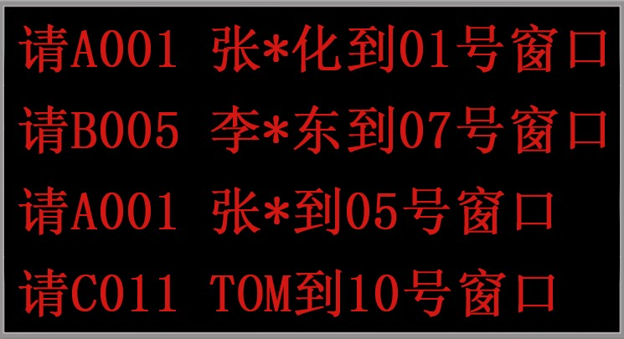

（3）呼叫控制
每个护士的工作台均安装一个无线呼叫器，每个呼叫器对应一个窗口，当按下呼叫时，导诊台旁的集中显示屏会及时显示被叫患者排队信息，并有同步的语音呼叫提示。呼叫器的功能包括：可实现顺呼、重呼、回呼、优先呼叫、受理、结束、弃号、查询、窗口转换等功能；可自由排版显示内容，并在显示屏上发布提醒通知；当等候人数超过一定数值时，呼叫器可以发出蜂鸣声蜂鸣提示办事人员，工作人员可凭个人的帐号密码登录管理，
工作人员登录方法：输入工号和登录密码，登录成功后，才可以呼叫，当然这个环节也可以由管理员设置，管理员如果设置不用登录也可以呼叫，那不用输入登录信息也可以直接呼叫，登录时，管理员可以设定只需要输入工号就可以登录，也可以设定必须要输入工号和密码才可以登录：如果需要输入工号和密码，输入格式是：工号+‘.’+密码；如：工号为1001；登录密码为：1234，则输入1001.1234。
录成功显示：
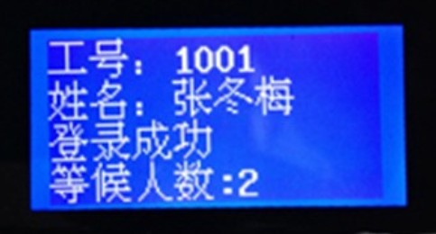
叫号显示画面
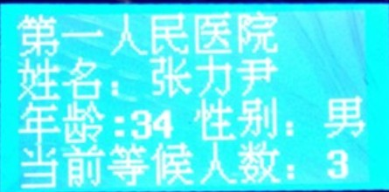
（4）语音叫号
叫号系统需支持国语、英语发音语音库，中文女声普通话，发音标准，声音清晰甜美；智能判断多音字。叫号时同显示屏同步呼叫。呼叫方式：“请xxx号，姓氏+先生/女士，到xxx号窗”。

3、排队分诊系统
（1）通用功能：
- 排队机实现触摸屏显示，高速打印排队号票。可定时关机，单任务、多任务发号。
- 语音、数字提示：取号后，有语音播报和显示屏显示到指定窗口。
- 无线呼叫器、显示屏：呼叫并显示患者到窗口就诊，避免插队现象，让诊室井然有序。
- 控制灵活：可通过呼叫控制器进行重复呼叫、暂停服务和转移呼叫。
- 排队机系统能够实现自检功能，断电后系统可以自动恢复数据。
- 统计分析管理：统计各窗口的工作情况。
（2）后台管理功能：
- 受理业务及相关窗口受理业务及优先级的设置。
- 取票机界面排版，打印小票样式编辑，即见即所得。功能强大，操作简单。
- 显示字幕格式编辑，显示样式排版，样式复制等。
- 系统规则设置：上下班时间，流量限制，排队数据自动归档，自动关机时间设置。
- 用户管理，权限设置
- 数据库维护
- 数据分析

设备清单
名称 | 数量
触摸式排队叫号设备（含服务器） | 4台
无线窗口显示屏 | 18块
无线呼叫器 | 18个
集中显示屏（46寸或以上） | 8台
排队管理软件（需接入医院系统） | 1套
语音库 | 3套
安装调试 | 3

以上数据按照东川门诊12个抽血窗口、老研所和合群各3个窗口进行规划

四、外部接口

按医院信息化建设互联互通标准相关要求，实现与医院相关系统进行对接。

